《智能系统学报》版面费交纳通知单
尊敬的作者，您的文章已通过《智能系统学报》专家评审，本刊予以录用并发表，现需交纳版面费。请将版面费直接汇入哈尔滨工程大学财务处银行账号(见表1)，汇款时请您务必在附言栏处注明：稿件编号+智能版面费。哈尔滨工程大学的作者请按校内作者版面费转帐通知单办理。
表1 哈尔滨工程大学财务处银行账号
户名 | 开户行 | 账号 | 行号 | 纳税人识别号
哈尔滨工程大学 | 中国工商银行股份有限公司哈尔滨宣桥支行 | 3500040709008802226 | 102261001248 | 12100000424006211L
汇款后请将表2填写完整发送至相关责任编辑邮箱(邮件标题、文件名称需标注“稿件编号+版面费汇款回执”)，加*项很重要，请务必正确填写贵单位财务部门可以核销的官方开票信息。编辑部会在收到回执单后，将电子发票发送至您预留的手机号和邮箱（版面费发票为增值税电子普通发票）。
表2 版面费汇款回执单
稿件编号 | 作者姓名 |  | E-mail* |  | 手机号码* | 金额
发票抬头* | 纳税人识别号* | 地址* |  | 电话* | 开户行名称* | 开户行账号*
汇  款  凭  证  * | 请将汇款凭证的图片粘贴在此处

校内作者版面费转帐通知单
尊敬的作者，您的文章已通过《智能系统学报》专家评审，本刊予以录用并发表，现需交纳版面费。校内作者版面费需通过学校“校园信息门户”进入“办事中心”选择“校内经费内部转账申请”业务办理。如有问题请联系文章的责任编辑，联系电话0451-82518134。现将相关流程为您介绍如下：

1.登录哈尔滨工程大学主页，选择“校园信息门户”并登录。

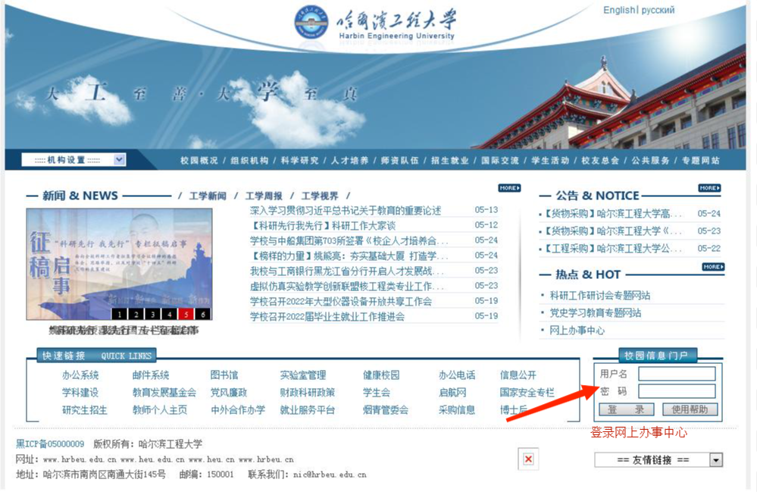

2.登录后选择“办事中心”下的“财务资产”，点击“校内经费内部转账申请”。
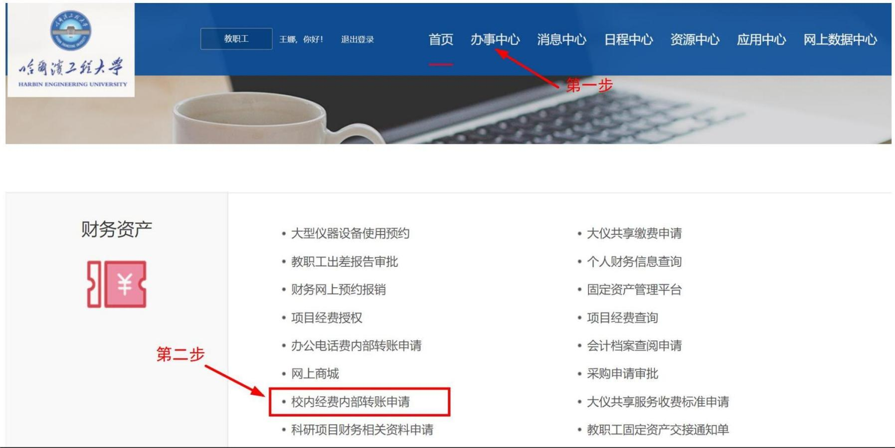

3．进入转账页面按相关提示操作，确认无误后提交。

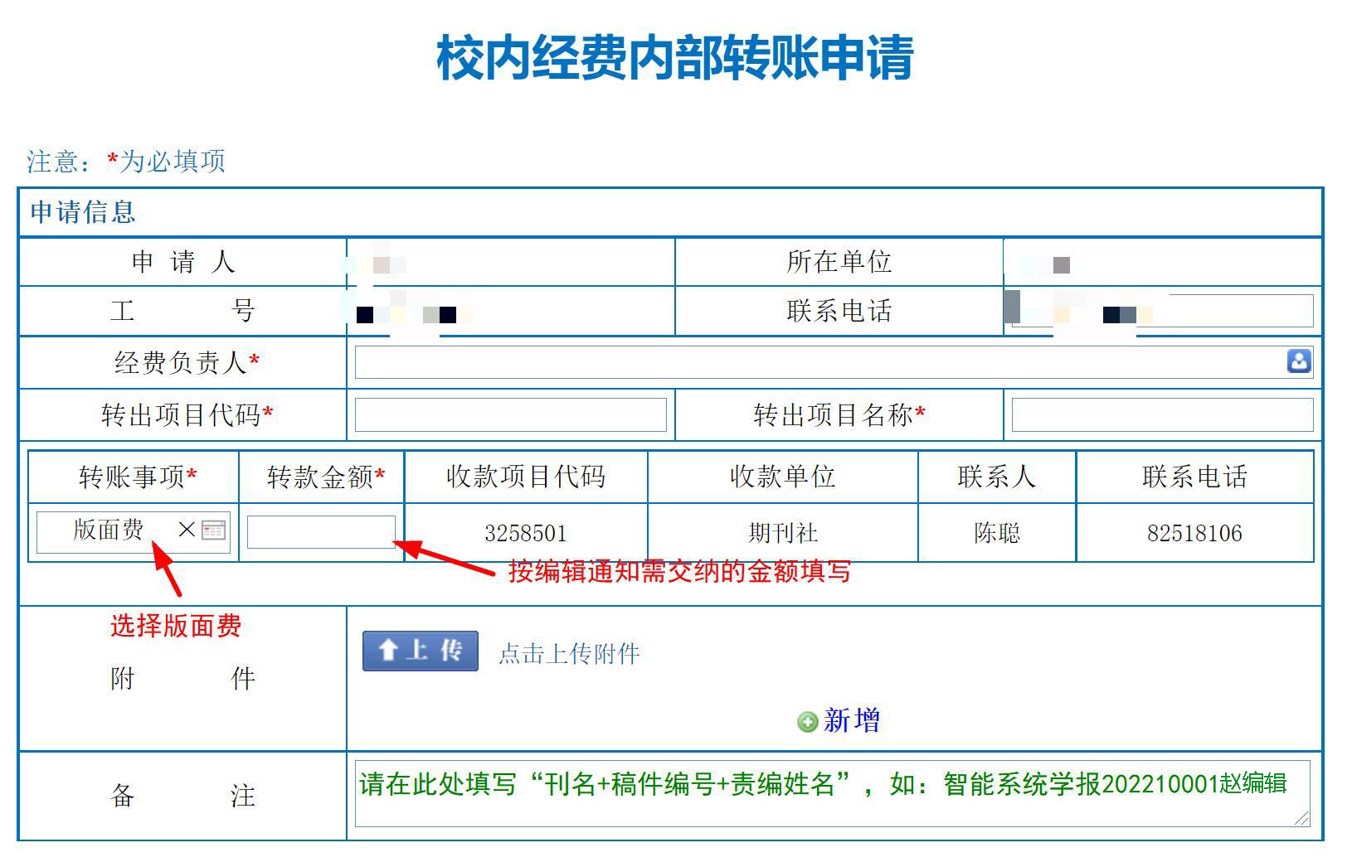

- 转账申请提交后由收款单位审批，审批通过进入 “经费负责人”审核流程，请务必提醒经费负责人在网上办事中心中及时处理，以免影响稿件刊发进程。

